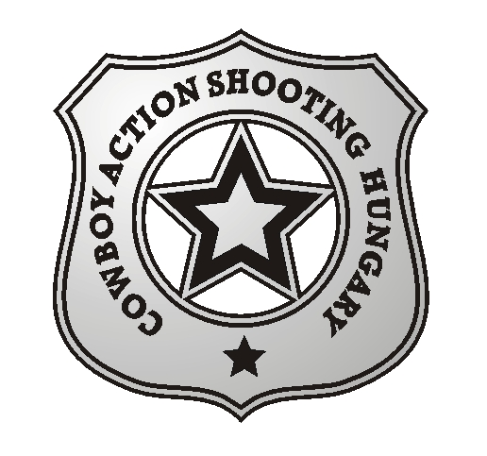

INVITATION
Meghívó

To take part in the

“Wolfhunting”
COMPETITION OF COWBOY ACTION SHOOTING
“Farkasvadászat”
CAS versenyen való részvételre
Presented by
Cowboy Action Shooting Hungary
A Magyar Western Lövész szakág szervezésében
Location:
07.03.2015 on shooting range Dabas (Paphegyi lőtér)

Helyszín:
Dabas, Paphegyi Lőtér 2015.03.07.

**************************************************
Name/Név:
Address/Cím:

For participation in this match, a competitor must bring to Hungary his/her own guns and ammunition by SASS rules:
- Single action cartridge revolvers and/or cap and ball revolvers – cal. 32 or larger.
- Lever action and/or Slide action rifles cal. 32-20 or larger.
- Single shot rifles with exposed hammer.
- Side by side, Slide action or Lever Action shotguns – cal.10-20 gauge.
- Ammunition in equivalent caliber only with lead bullet.

A verseny résztvevői a SASS szabályai szerinti fegyvereket és a hozzá tartozó lőszereket hozzák magukkal:
- SA revolver, illetve csappantyús revolver 32-es vagy annál nagyobb kaliber.
- Ismétlő puska 32-20-as, vagy annál nagyobb kaliber.
- Egylövetű puska ,
- Sörétes puska 10-20-as kaliber
- A fegyver kalibernek megfelelő ólom lövedékű löszer.

Contact/kapcsolat: Tóth László/Leslie Bear leslie5505@gmail.com tel:+36209410989) or/vagy Csuka László/El Heckito elheckito@chello.hu (tel +36204601739)

